中国计量大学
毕业设计（论文）开题报告

学生姓名：方阳奕 学 号： 2200303318
专 业：计算机科学与技术
班 级：22计算机3班
设计（论文）题目：
基于MAUI的视频目标识别系统设计与实现
指导教师：何灵敏
学院：信息工程学院

2026年 3 月 20 日
基于MAUI的视频目标识别系统设计与实现
开题报告

- 选题背景和意义
  - 背景分析
随着计算机视觉技术的快速发展，目标检测已成为人工智能领域的重要研究方向之一。特别是在视频监控、智能交通、安防系统等领域，实时视频目标检测技术具有广泛的应用前景^{[1]}。深度学习技术的出现，尤其是YOLO（You Only Look Once）系列算法的发展，使得实时目标检测的精度和速度得到了显著提升^{[2]}。然而，传统的视频目标检测系统往往针对特定平台开发，难以在不同操作系统之间移植。.NET MAUI（Multi-platform App UI）作为微软推出的跨平台开发框架，为解决这一问题提供了新的解决方案。MAUI支持一次编码生成iOS、Android、Windows、macOS等多平台应用，具有代码复用率高、开发效率高等优势^{[3]}。本项目将基于MAUI框架，构建一个专注于Windows平台的视频目标识别系统，利用YOLOv11等先进的目标检测算法，实现实时视频流的目标检测与识别。
  - 意义
在技术创新方面，将MAUI框架与深度学习目标检测技术相结合，探索在Windows平台上实现高效视频目标识别的新方法，这一结合不仅充分利用了MAUI的跨平台优势，也为深度学习在桌面应用中的部署提供了新的思路^{[3]}；在应用价值方面，开发的系统可应用于视频监控、智能交通、安防等领域，为相关行业提供实时目标检测解决方案，满足实际应用场景的需求^{[1]}；在性能优化方面，针对CPU推理环境下的性能瓶颈，研究并实现多种优化策略，提高处理速度满足实时性要求，这对于资源受限的环境尤为重要^{[4]}；在跨平台参考方面，虽然本项目专注于Windows平台，但基于MAUI的设计思路和实现方案可以为其他平台的开发提供参考，体现了MAUI框架的灵活性和扩展性^{[3]}。
- 研究内容与功能概述
  - 研究内容
开发基于MAUI框架，设计适合Windows平台的视频目标识别系统架构，包括视频采集、目标检测、结果展示等模块，采用MVVM架构模式确保系统的可维护性和可扩展性^{[3]}；目标检测算法集成方面，集成YOLOv11等先进的目标检测算法，实现对视频流中目标的实时检测与识别并导出结果。
  - 功能模块
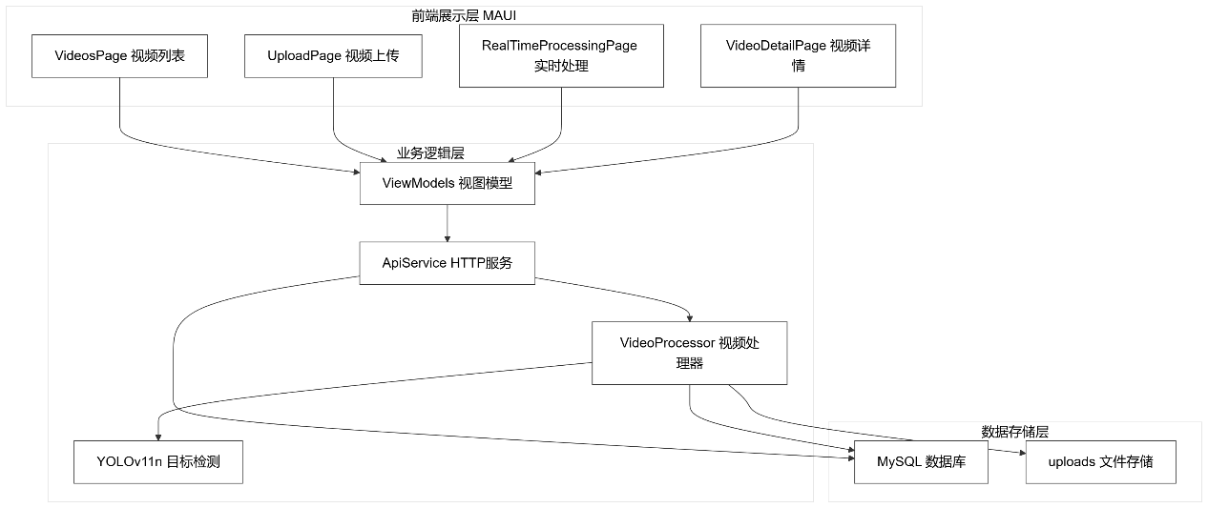
图 2.2.1系统功能架构图
系统架构设计方面如图 2.2-1系统功能架构图所示，基于MAUI框架，设计适合Windows平台的视频目标识别系统架构，包括视频采集、目标检测、结果展示等模块，采用MVVM架构模式确保系统的可维护性和可扩展性^{[3]}。目标检测算法集成方面，集成YOLOv11等先进的目标检测算法，实现对视频流中目标的实时检测与识别，充分利用YOLO系列算法的实时性优势^{[2-9]}；性能优化方面，针对CPU推理环境，研究并实现跳帧处理、模型轻量化等优化策略，提高处理速度，确保系统能够满足实时性要求^{[4]}；用户界面设计方面，设计直观、友好的用户界面，实现视频上传、实时检测、结果展示等功能，提升用户体验；系统测试与评估方面，对系统的性能和准确性进行测试与评估，验证系统的实用性和可靠性，确保系统能够在实际应用场景中稳定运行。
2.3 非功能性要求
在性能方面，YOLOv11等模型在CPU推理时处理速度较慢，无法满足实时需求，需要用改进方法把720p视频处理速度提高到每秒15帧以上^{[4]}；在跨平台方面，虽然本项目专注于Windows平台，但需要充分利用MAUI的跨平台特性，确保代码结构清晰，便于未来扩展到其他平台；在用户体验上，要设计操作快界面友好的应用，确保用户操作便捷，结果展示直观，提升用户的使用体验^{[3]}。
- 技术路线与方案
  - 技术路线
前端基于.NET MAUI 框架，使用C#与XAML来开发Windows客户端，通过MVVM模式实现界面与业务逻辑交互；后端选用Python及Flask框架，封装轻量化YOLO模型提供视频处理与检测服务，利用多线程与异步机制保障推理任务不阻塞主线程；数据存储层采用MySQL数据库存储视频信息、检测结果及系统配置，便于后续查询与管理；开发环境前端使用Visual Studio 2026、后端使用PyCharm，通过Git协同；部署时前端以安装包形式分发至Windows客户端，后端服务部署于本地服务器。
  - 关键技术
本系统采用前后端分离的分布式架构设计，整体架构分为前端展示层、业务逻辑层和数据存储层三个层次^{[3]}。
前端展示层用MAUI框架开发，主要实现Windows平台上的应用界面。前端使用MVVM架构，用XAML定义用户界面，用C#代码处理业务逻辑、数据绑定，前端负责视频文件选取与上传、检测结果的即时显示、对用户操作响应等任务，前端以及后端通过HTTP协议通信，用JSON格式传输数据。
业务逻辑层以Flask后端服务方式部署，负责实现核心处理功能。后端服务封装YOLOv11目标检测模型，提供视频上传、视频处理、状态查询、结果获取以及视频流推送等RESTful API接口，后端使用多线程结构，把耗时模型推理任务放在单独的工作线程中运行，用异步方式防止主线程被阻塞，同时，后端服务记录视频处理的状态信息，让前端可以实时查看处理进度。
数据存储层使用MySQL数据库，用来长期保存系统运行需要的各种信息。设计视频信息表（记录视频文件名、上传时间、处理状态等）、检测结果表（记录每帧的检测目标种类、置信度、边界框坐标等）、系统配置表（记录系统参数设置）等表格结构。
系统各层之间通过标准化的接口进行交互，层与层之间的耦合度较低，便于独立开发和测试。
性能优化措施主要包括跳帧处理、模型轻量化、异步处理、减少绘制操作以及置信度阈值过滤。跳帧处理方面，每隔2帧进行一次YOLO推理，跳过的帧使用上一次的检测结果，减少推理次数，提高处理速度；模型轻量化方面，使用YOLOv11的轻量级版本（如YOLOv11n、YOLOv11s），降低计算复杂度，适合在CPU环境下运行^{[4]}；异步处理方面，采用多线程异步处理架构，将视频采集、目标检测、结果展示等任务分离到不同线程执行，避免阻塞主线程，提高系统的响应速度；减少绘制操作方面，优化检测框绘制，减小线宽和字体大小，提高绘制速度，提升视觉效果；置信度阈值过滤方面，只处理置信度高于0.5的检测结果，减少不必要的计算，提高系统的运行效率。
系统实现流程主要包括视频上传、视频处理、实时检测、结果展示以及视频下载。视频上传方面，用户通过界面上传视频文件，系统将视频文件发送至后端服务；视频处理方面，后端服务接收视频文件，启动目标检测处理，生成处理后的视频流；实时检测方面，前端通过WebView加载后端生成的视频流，实时显示检测结果；结果展示方面，在界面上显示处理状态、处理速度（FPS）、检测结果等信息，让用户直观了解系统的运行状态；视频下载方面，处理完成后，用户可以下载处理后的视频文件，方便后续查看和使用^{[2-3]}。
- 实施计划
此次研究内容的执行安排分为六个阶段。
第一阶段（第1到第2周）主要分析系统需求以及设计架构，明确技术选择，为接下来的开发工作打下基础。
第二阶段（第3到第4周）配置开发环境，搭建基本框架以及界面，确保系统基础功能可以正常运行。
第三阶段（第5到第6周）引入YOLOv11目标检测算法，实现视频处理功能，重点是把深度学习算法同MAUI应用结合起来。
第四阶段（第7-8周）用改进策略提升性能，加快处理速度，确保系统满足实时要求。
第五阶段（第9-10周）对系统进行测试、评估，改进用户体验，验证系统性能、准确程度。
第六阶段（第11-12周）编写文档，总结项目内容，完成项目收尾任务。
- 主要参考文献
- Jiao L, Zhang R, Liu F, et al. New generation deep learning for video object detection: A survey[J]. IEEE Transactions on Neural Networks and Learning Systems, 2021, 33(8): 3195-3215.
- J. Redmon, S. Divvala, R. Girshick, and A. Farhadi, “You only look once: Unified, real-time object detection,” in Proc. IEEE Conf. Comput. Vis. Pattern Recognit. (CVPR), Jun. 2016, pp. 779–788.
- Microsoft..NETMAUIdocumentation[EB/OL].https://docs.microsoft.com/en-us/dotnet/maui/ , 2023.
- Bochkovskiy A, Wang C Y, Liao H Y M. Yolov4: Optimal speed and accuracy of object detection[J]. arXiv preprint arXiv:2004.10934, 2020.
- Howard A G, Zhu M, Chen B, et al. Mobilenets: Efficient convolutional neural networks for mobile vision applications[J]. arXiv preprint arXiv:1704.04861, 2017.
- Zou Z, Chen K, Shi Z, et al. Object detection in 20 years: A survey[J]. Proceedings of the IEEE, 2023, 111(3): 257-276.
- Chen K,Wang J, Pang J, et al. MMDetection: Open mmlab detection toolbox and benchmark[J]. arXiv preprint arXiv:1906.07155, 2019.
- Zhang X, Zhou X, Lin M, et al. Shufflenet: An extremely efficient convolutional neural network for mobile devices[C]//Proceedings of the IEEE conference on computer vision and pattern recognition. 2018: 6848-6856.
- Wang A , Chen H , Liu L ,et al.YOLOv10: Real-Time End-to-End Object Detection[J]. 2024.
- Hu Y, Chen Y, Li X, et al. Dynamic feature fusion for semantic edge detection[J]. arXiv preprint arXiv:1902.09104, 2019.
- Alexey Bochkovskiy, Chien-Yao Wang, and Hong-Yuan Mark Liao. Yolov4: Optimal speed and accuracy of object detection, 2020.
- K. He, G. Gkioxari, P. Dollár, and R. Girshick, “Mask R-CNN,” in Proc. IEEE Int. Conf. Comput. Vis., Oct. 2017, pp. 2961–2969.
- 任安虎,袁洋,张晨曦.基于YOLOv11的道路交通目标检测[J].激光杂志,2026,47(01):56-63.DOI:10.14016/j.cnki.jgzz.2026.01.056.
- 田鹏,毛力.改进YOLOv8的道路交通标志目标检测算法[J].计算机工程与应用,2024,60(08):202-212.
- 杨彬彬,高中强.基于YOLOv8的智能视频监控目标识别系统设计[J].电脑编程技巧与维护,2026,(02):128-130.DOI:10.16184/j.cnki.comprg.2026.02.028.

